Министерство образования и науки РФ
Федеральное государственное бюджетное образовательное
учреждение высшего образования
«Сибирский государственный автомобильно-дорожный
университет (СибАДИ)»

Кафедра «Автомобили, конструкционные материалы и технологии»

ОСНОВЫ РАСЧЕТА АВТОМОБИЛЯ

Курс лекций для студентов заочной формы обучения факультета «Автомобильный транспорт»

Составитель А.М. Зарщиков

СибАДИ – 2019

УДК 629.113
ББК 39.33
З 35

Работа одобрена редакционно-издательским советом академии в качестве учебного пособия для специальностей 23.03.03 заочной формы обучения.

Зарщиков А.М.
З 35 Основы расчета автомобиля: Учебное пособие. – Омск: Изд-во СибАДИ, 2019. – 55 с.

ISBN ХХ

Учебное пособие представляет собой курс лекций, знакомящий студентов с основами расчета деталей и узлов автомобиля на прочность. Представлены основные расчетные зависимости и их применение в расчетах узлов трансмиссии автомобиля.

Ил. 51. Библиогр.: 3 назв.

ISBN ХХ © А.М. Зарщиков, 2019

СОДЕРЖАНИЕ

СЦЕПЛЕНИЕ 5
Сцепление с периферийными цилиндрическими пружинами 6
Сцепление с диафрагменной пружиной 8
Специальные требования, предъявляемые к сцеплению и способы их выполнения 10
1. Быстрое и полное выключение сцепления. 10
2. Плавное соединение дисков при включении. 12
3. Ограничение амплитуд крутильных колебаний (Демпфер крутильных колебаний). 14
4. Уменьшение динамических нагрузок трансмиссии .…………..17
5. Отсутствие буксования в рабочих режимах эксплуатации. 17
6. Самоочистка фрикционных поверхностей. 18
7. Минимальный момент инерции ведомых деталей 19
8. Уменьшением затрат энергии водителем на управление 20
Способы передачи крутящего момента от маховика
на нажимной диск 20
Подбор параметров сцепления 22
Проверка параметров сцепления……………………………………..38
КОРОБКА ПЕРЕДАЧ (КП) 25
Необходимость применения коробки передач 25
Специальные требования к КП 27
Механическая коробка передач (КП) 28
Кинематическая схема 28
Работа инерционного синхронизатора………………………...…29
КАРДАННАЯ ПЕРЕДАЧА 32
Кинематика асинхронного карданного шарнира Гука 32
Два правила установки асинхронных шарниров 34
ГЛАВНАЯ ПЕРЕДАЧА (ГП) 36
Классификация ГП 37
Основы расчета ГП 40
ДИФФЕРЕНЦИАЛ…………………………………….………………...41
Принцип работы дифференциала, блокировка 41
Дифференциал повышенного трения 43
Классификация дифференциала 44
ПОДВЕСКА АВТОМОБИЛЯ 45
Требование к подвеске………………………………………………..45
Классификация подвесок 46
Зависимая подвеска 47
Независимая подвеска 49
Упругая характеристика подвески 51
Построение упругой характеристики подвески 53
Библиографический список 55

ВВЕДЕНИЕ

Для подготовки специалистов в области производства, эксплуатации, сервисного обслуживания и ремонта автомобилей и тракторов необходимо заложить навыки по практическому применению знаний в области расчета на прочность деталей и узлов, составляющих конструкцию машин. Эти знания закладывались в курсах: «Сопротивление материалов», «Теоретическая механика», «Детали машин» и др. Дисциплина «Расчета автомобиля» объединяет предшествующие дисциплины, являя их практическое применение в конструкции автомобиля.
Студентам «АиАХ» необходимо освоить теоретические основы и получить практические навыки расчета деталей автомобиля и подбора параметров узлов и агрегатов. Такие основы дает предлагаемое учебное пособие. При необходимости, опираясь на полученную базу, возможно углубление знаний в любом направлении расчета конструкции автомобиля.
В учебном пособии на примере трансмиссии автомобиля, рулевого и тормозного управления проанализированы конструкции агрегатов и приведены основы расчета деталей и узлов.

СЦЕПЛЕНИЕ

1
ДВС
3
КП
2
Сцепление
4
Карданная
передача
6
Дифференциал
5
Главная
передача
7
Полуоси
8
Ведущие
колеса

Рис. 1. Схема трансмиссии автомобиля

Двигатель внутреннего сгорания (ДВС) 1 предназначен для перевода тепловой энергии сгорающего газа в механическую энергию вращения маховика (Рис. 1). Далее, как и в любом механическом приводе, между источником механической энергии и трансмиссией устанавливается предохранительная муфта (в данном случае фрикционная) для защиты от перегрузок. У автомобиля эта муфта называется сцеплением - 2. Далее следует коробка передач (КП) 3, карданная передача 4, главная передача 5, дифференциал 6, полуоси 7 и ведущие колеса 8.
Сцепление является первым узлом трансмиссии автомобиля и, как уже говорилось, предназначено для защиты ДВС и трансмиссии от перегрузок. Кроме того, сцепление служит для:
- кратковременного отключения двигателя от трансмиссии (при переключении передач, торможении и т.д.);
- последующего их плавного соединения (после включения передачи или при трогании с места);
- ограничения амплитуд крутильных колебаний в трансмиссии;
- ограничения динамических нагрузок в трансмиссии.

Сцепление с периферийными цилиндрическими пружинами

1
2
3
4
5
6
7
8
9
10
11
12
13
14
15
16
17
Р_{Н}
Рис. 2. Однодисковое сцепление с периферийными цилиндрическими пружинами сжатия

В нормальном состоянии ведомый диск (Рис. 2) с фрикционными накладками 5 зажат между маховиком 2 и нажимным диском 6 силою предварительно сжатых периферийных пружин 7. В этом случае крутящий момент от двигателя передается маховиком 2 посредством трения сразу на ведомый диск 5 и вторым путем - через маховик 2 на кожух 4, нажимной диск 5 и также на ведомый диск 5, но уже справа. С ведомого диска момент через шлицевую втулку ведомого диска попадает на шлицы первичного вала коробки передач 9 (первичный вал слева имеет подшипниковую опору 1 в маховике 2).
Для выключения сцепления (отсоединения двигателя от трансмиссии), водитель ногой нажимает на педаль 11. Жидкость выталкивается из главного цилиндра 12 и по трубопроводу 15 давит на поршень рабочего цилиндра 16, перемещая нижний конец вилки 14 вправо. Вокруг опоры 13 верхний конец вилки 14 перемещает влево выжимной подшипник 8 (упорный шариковый). Подшипник проходит зазор между собой и головкой рычага 10 и надавливает на рычаг 10 влево. Рычаг 10 поворачивается вокруг опоры 17, закрепленной на кожухе 4. Нижний конец рычага 10 перемещается вправо вместе с прикрепленным к нему нажимным диском 6. Ведомый диск 5 освобождается (нет прижатия – нет и трения – нет передачи крутящего момента).
Все сцепление закрыто снаружи картером (корпусом) 3, который слева крепится к картеру двигателя, а справа - к картеру коробки передач.
Упругая характеристика сцепления с периферийными пружинами показана на Рис. 3.
f_{раб}
Δf_{износ}
Δf_{выкл.}
P_{Н}
P_{износ}
P_{выкл.}
0
Рис. 3. Упругая характеристика нажимных цилиндрических пружин сцепления

Чтобы через ведомый диск прошел максимальный момент двигателя без относительной пробуксовки, диски необходимо сжать силой P_{Н} (Рис. 3). Для этого периферийные пружины должны быть предварительно сжаты на f_{раб}. Характеристика витых цилиндрических пружин линейная. Такая характеристика имеет два недостатка в сцеплении. При износе фрикционных накладок ведомого диска сцепления он становится тоньше, нажимной диск на величину износа накладок Δf_{износ} приближается к маховику. На эту же величину Δf_{износ} уменьшается предварительная деформация пружин и их усилие на нажимной диск становится меньшим (P_{износ}). Поскольку уменьшается сила прижатия – уменьшается и сила трения между дисками и возможна пробуксовка дисков при передаче большого крутящего момента двигателя. Вторым недостатком является увеличение усилия пружин при выключении сцепления. Рычаги отводят нажимной диск от ведомого на величину Δf_{выкл}. Деформация пружин возрастает на эту же величину. Сила, создаваемая пружинами также возрастает по линейному закону до значения P_{выкл}. И это большое усилие приходится, по сути, создавать ногой водителю.
Указанные недостатки можно устранить, используя в сцеплении диафрагменную пружину 4.

Сцепление с диафрагменной пружиной

1
2
3
4
5
6
Р_{Н}
Рис. 4. Однодисковое сцепление с диафрагменной пружиной

В таком сцеплении (Рис.4) диафрагменная пружина 4 своим наружным диаметром давит на нажимной диск 2, создавая нужное усилие прижатия дисков P_{Н}. Упирается пружина в кожух 1 с помощью многочисленных опор 6.
При выключении выжимной подшипник 5 перемещается влево, надавливает на диафрагменную пружину по ее внутреннему диаметру. Пружина деформируется вокруг опор 6 и ее наружный диаметр отходит вправо, оттаскивая за крючок 3 нажимной диск от ведомого.
Преимущества использования центральной диафрагменной пружины не только в отсутствии рычагов выключения, но, главное, в нелинейной характеристике такой пружины.
Если наложить на упругую характеристику периферийных цилиндрических пружин (Рис. 3) характеристику диафрагменной пружины (Рис. 5), то преимущества обозначатся наглядно:
f_{раб}
Δf_{износ}
f_{выкл.}
P_{Н}
P_{износ}
P_{выкл.}
0
P'_{износ}
.Характерист.
диафрагмен.
пружины
P'_{выкл.}
Рис. 5. Характеристика диафрагменной пружины в сравнении с цилиндрическими

При износе накладок диафрагменная пружина (Рис. 5) уменьшает деформацию на Δf_{износ}, как и цилиндрические пружины. Однако, сила нажатия P_{Н} падает незначительно до величины P'_{износ} (см. пунктирные стрелки). Это означает, что вероятность пробуксовки дисков также незначительна.
Второе преимущество проявляется при выключении. Как видно из графика, при дополнительной деформации диафрагменной пружины на величину Δf_{выкл.} усилие пружины не растет, а даже падает до P'_{выкл.} (см. пунктирную стрелку).
Ведомый диск сцепления нужно сжимать с такой силой P_{Н}, чтобы созданный момент трения между дисками превышал передаваемый через сцепление момент двигателя. Иначе будет пробуксовка дисков между собой. Величина, показывающая, на сколько момент трения между дисками сцепления М_{сц} больше максимального момента двигателя М_{е max} называется коэффициентом запаса сцепления β.
β = М_{сц} / М_{е max} . (1)
β = 1,2 – 1,25 для легковых автомобилей (момент трения превышает максимальный момент двигателя на 20 – 25 %).
β = 1,5 – 1,8 для грузовых.
β = 2,0 – 2,5 для автомобилей повышенной проходимости.

Специальные требования, предъявляемые к сцеплению и способы их выполнения

- Быстрое и полное выключение сцепления

Если сцепление выключается не полностью (сцепление "ведет"), то очень трудно или невозможно переключить передачи. Если сцепление не быстро отключает двигатель от трансмиссии, то двигатель мешает процессу торможения, особенно в экстренных случаях.
Выполняется это требование путем:
1) Ограничением рабочего хода педали сцепления до 160 – 180 мм у легковых и 180 – 200 мм у грузовых автомобилей.
2) Ограничением свободного хода по педали до 35 – 40 мм, что соответствует 1 – 5 мм зазору между выжимным подшипником и головками рычагов отвода нажимного диска (или до диафрагменной пружины).
Первые два пункта обеспечивают быстроту выключения. Следующие пункты обеспечивают полноту (чистоту) выключения:
3) Наличие гарантированных зазоров между поверхностями трения (между накладками ведомого диска и маховиком, и нажимным диском). Зазоры должны быть у однодискового сцепления на каждую сторону по 1 – 1,2 мм, у двухдискового сцепления - 0,25 – 0,5 мм. Выдержать гарантированно такой маленький зазор у двухдискового сложно. Для этого в двухдисковых сцеплениях существуют специальные устройства.
На Рис. 6 показано устройство похожее на подпружиненную вертушку, которая всегда стремится силою внутренней пружины повернуться против часовой стрелки. При выключении сцепления крайний нажимной диск отводится рычагами, а средний, отталкиваясь от него и маховика рассматриваемым устройством, всегда выставляется ровно между ними. Таким образом зазоры выставляются принудительно и гарантированно.
4) Головки рычагов выключения выставляются в одну плоскость, параллельную выжимному подшипнику.
На Рис. 7 нижний рычаг больше удален от выжимного подшипника. При выключении в таком случае сначала отойдет верхний край нажимного диска, и лишь затем выжимной подшипник подойдет к нижнему рычагу. В итоге нажимной диск встанет с перекосом и будет одним краем (здесь – нижним) задевать ведомый, передавая через это касание небольшой момент
Маховик
Средний
нажимной диск
Крайний
нажимной диск
Устройство
разводящее диски
Рис. 6. Механизм гарантированного разведения нажимных дисков

Регулируемая опора рычага
Не правильно
установлен рычаг
Рис. 7. Регулировка выставления рычагов выключения

от работающего двигателя. Такого касания достаточно, чтобы сделать невозможным переключение передач в КП.
Исправить положение можно регулировкой опоры рычага, чтобы его головка встала в общую плоскость, отмеченную пунктирной линией на рисунке.

- Плавное соединение дисков при включении.

Здесь имеется ввиду относительно плавное соединение дисков, когда нога водителя соскользнула с педали сцепления и мощные нажимные пружины устремляют нажимной диск на ведомый. Если ничего не предусмотреть, нажимной диск ударит по ведомому. В этот момент сила прижатия дисков будет очень большой, значит большим будет момент трения и сцепление уже не сработает, как защитное устройство (особенно такая ситуация опасна при трогании с места после включения первой передачи в КП).
Для смягчения соединения дисков можно ведомый диск сделать упругим, так чтобы сила нажатия дисков друг на друга вырастала не мгновенно, а по мере деформации упругого ведомого диска.
Чтобы ведомый диск был упругим можно использовать один из вариантов:
1) Разрезать стальной закаленный ведомый диск на секторы и отогнуть их в разные стороны (Рис. 8). Фрикционные накладки приклепываются к отогнутым в одну сторону секторам.
А
Вид
А
Рис. 8. Упругость ведомого диска за счет отгибки секторов

Недостатком такого способа является возможность образования трещин по основанию секторов.
2) Приклепать к ступице ведомого диска волнистые секторы (Рис. 9):
А
Вид
А
Рис.9. Упругость ведомого диска за счет волнистых секторов

3) Приклепать к ведомому диску стальные пружины (Рис. 10):
А
Вид
А
Рис. 10. Упругость ведомого диска за счет пластинчатых пружин

Чтобы уменьшить силу удара в момент соединения дисков лучше иметь сцепление с диафрагменной пружиной, так как в выключенном состоянии такая пружина меньше наращивает усилие, чем цилиндрические витые (см. характеристику диафрагменной пружины).
Можно вообще затормозить процесс включения, например гидравлическим сопротивлением в приводе. Если внутренний диаметр трубопровода гидравлического привода уменьшить, то при включении жидкость из рабочего цилиндра будет медленнее перетекать в главный замедляя процесс включения. Внутренний диаметр трубопровода не должен превышать трех миллиметров.

3. Ограничение амплитуд крутильных колебаний (Демпфер крутильных колебаний).

Все детали двигателя, участвующие во вращении обладают достаточно большой массой. Эта масса посредством валов трансмиссии (валы коробки передач + карданный вал + полуоси) соединена через ведущие колеса с самим автомобилем. Получаем как бы два маховика по концам объединенного упругого вала трансмиссии. Такая система представляет собой колебательный контур крутильных колебаний с фиксированными собственными частотами.
Если с частотой собственных крутильных колебаний трансмиссии совпадет (или будет кратна ей) частота внешняя, например вращения валов трансмиссии или колебания подвески на неровностях дороги, то в трансмиссии возникнет резонанс крутильных колебаний. Углы закручивания валов будут расти, напряженность работы деталей резко увеличится.
Собственная частота крутильных колебаний определяется по формуле:
$ω=\sqrt{\frac{c}{J}}=\text{const}$ , (2)
где с – крутильная жесткость трансмиссии; J – момент инерции маховой массы двигателя или автомобиля.
Если в момент возникновения резонанса изменить собственную частоту крутильных колебаний трансмиссии ω путем изменения жесткости трансмиссии с, условия развития резонанса устранятся (не будет совпадения собственных частот с вынужденными).
На практике при появлении резонанса крутильную жесткость трансмиссии меняют демпферные пружины (Рис. 11).
Ведомый диск состоит из венца с фрикционными накладками 2 и ступицы 1 с приваренной шлицевой втулкой 9. Фрикционные накладки снимают момент с маховика и нажимного диска, а шлицевая втулка 9 отправляет его в КП, поскольку располагается на первичном валу КП.
Венец 2 на рисунке проходит за ступицей 1, не доходя до шлицевой втулки 9. Венец имеет окна (позиция 3 и напротив) точно совпадающие по длине с вырезами 5 в ступице 1. Эти окна совмещаются и в них вставляются пружины. Торцами пружины перекрывают оба диска 1 и 2, как показано на поперечном разрезе ведомого диска (Рис. 12).
Момент двигателя от маховика и нажимного дисков (Рис. 11) посредством трения о накладки передается на венец ведомого диска 2. Далее с венца момент передается через окно 3, пружину 4, вырез 5 на ступицу 1 и приваренную к ней шлицевую втулку 9. Одновременно с пружиной 4 работает пружина 10 с противоположной стороны. Пружины 7 и 11 в работу не вступают так как между их торцами и окном в венце имеется зазор ∆, который больше, чем деформация пружин 4 и 10.

Δ
1
2
3
4
5
6
7
8
9
10
11
Δ
Рис. 11. Работа демпфера крутильных колебаний

2
4
1
9
12
Рис. 12. Поперечный разрез ведомого диска

При появлении вынужденной частоты, равной или кратной собственной возникает резонанс. Амплитуда крутильных колебаний (углы закручивания) увеличивается, зазор Δ перед пружинами 7 и 11 выбирается и они вступают в работу параллельно уже работающим пружинам 4 и 10. Общая крутильная жесткость трансмиссии с из-за добавочных пружин 7 и 11 увеличивается, а значит увеличивается собственная частота крутильных колебаний всей трансмиссии ω (смотри формулу (2)). Новая собственная частота перестает совпадать с вынужденной, которая вызвала резонанс, условия резонанса устраняются. Таким образом, специальная установка демпферных пружин приводит к переменной крутильной жесткости трансмиссии, что в свою очередь позволяет уйти от резонансных частот.
Уже накопленная энергия колебаний (ведь именно возросшие углы закрутки ввели в работу дополнительные пружины 7 и 11) гасится прокладками 12 (сухарики). Сухарики 12 зажаты между дисками венца 2 и ступицы 1 с большой силой трения. Во время крутильных колебаний венец 2 поворачивается относительно ступицы 1, деформируя демпферные пружины, и трется по сухарикам 12. В процессе трения кинетическая энергия перемещения дисков (крутильных колебаний) превращается в тепловую энергию и рассеивается вентиляцией в атмосферу.
Упругая характеристика ведомого диска (демпферных пружин) показана на Рис. 13:
Момент
Угол
закручивания
0
Вступает в работу вторая пара демпферных пружин
Рис. 13. Упругая характеристика демпферных пружин

По такому же принципу избавления от резонанса с помощью нелинейной характеристики упругого звена устроены и некоторые другие узлы автомобиля.
Демпферный узел может быть размещен и не в ведомом диске, а в любом месте трансмиссии (в КП например) и даже в ДВС.
- Уменьшение динамических нагрузок в трансмиссии.

Достигается:
1) Ограничением коэффициента запаса сцепления (β = М_{СЦ} / М_{е max}) путем уменьшения момента трения сцепления М_{СЦ}, что приведет к пробуксовке дисков в случае перегрузки.
2) Уменьшением жесткости трансмиссии на кручение. Это позволяет достигать больших углов закручивания трансмиссии, сглаживая ударные нагрузки. Особенно большой вклад вносят полуоси. Чтобы валы трансмиссии закручивались на большие углы, они должны быть тоньше. Однако, прочность при этом пострадать не должна. Все выше сказанное приводит к использованию дорогих высоко легированных металлов.
3) Применением предохранительных упругих муфт в трансмиссии (например резиновых).

5. Отсутствие буксования в рабочих режимах эксплуатации.

Основной причиной буксования дисков сцепления является низкое трение между ними. Коэффициент трения снижается из-за сильного нагрева трущихся поверхностей. Таким образом задача сводится к охлаждению дисков сцепления.
Достигается требование:
1) Подбором материалов трущихся поверхностей со стабильным коэффициентом трения (накладки ведомого диска) и высокой теплопроводностью (маховик и нажимной диск).
2) Увеличением массы нажимного диска, что обеспечит лучший отвод тепла в этот диск от поверхности трения. Однако, здесь необходимо помнить, что масса нажимного диска участвует в расчете двигателя, как часть его маховой массы вместе с маховиком.
3) Созданием внутри нажимного диска радиальных вентиляционных канавок, проходя через которые воздух снимает тепло с диска. Воздух прогоняется по канавкам центробежными силами при вращении сцепления вместе с двигателем.
4) За счет крупных вентиляционных окон на кожухе сцепления.
5) За счет разделения внутренней полости картера направляющей диафрагменной перегородкой (Рис. 14), соединенной с неподвижным картером.
Выпускное окно
Впускное окно
Зона повышенного давления из-за центробежного эффекта
Зона разряжения из-за центробежного эффекта
Картер
Кожух
Диафрагменная
перегородка
Рис. 14. Вентиляция сцепления

Центробежными силами от вращения нажимного диска и кожуха воздух захватывается от центра вращения (там возникает зона разряжения) и отбрасывается к периферии (там образуется зона повышенного давления). Поскольку непосредственно центральную часть (зону разряжения) нельзя соединить окном с атмосферой (слева от сцепления ДВС, справа – КП), то можно подвести зону разряжения к впускному окну с помощью диафрагменной перегородки, а зону повышенного давления соединить окном в картере с атмосферой.
6) Путем использования нажимных рычагов еще и как лопастей осевого вентилятора, придав им соответствующую форму.

6. Самоочистка фрикционных поверхностей

Очищаться сцепление должно в нормальном режиме эксплуатации от продуктов износа, а в аварийных режимах от масла попавшего через неисправный сальник коленчатого вала двигателя или из КП.
Достигается это требование путем:
1) Применения дренажных канавок на фрикционных накладках ведомого диска.
2) Усиления потока вентилирующего воздуха до такой скорости, при которой частицы захватываются и уносятся воздухом из картера сцепления.
3) Применения на маховике маслоуловителей (Рис. 15) с отводом масла в безопасную зону на другую сторону маховика:
Рабочая поверхность маховика
Маслоуловители
Маслоотводящие канавки
Место подшипника первичного вала КП
Рис. 15. Самоочистка поверхности маховика

Масло, попавшее в сцепление, отводится через маслоуловители и отводящие канавки центробежными силами на другую сторону маховика подальше от рабочей поверхности.
4) Сверления дренажного отверстия в поддоне картера. В это отверстие вставлен с большим зазором шплинт, который от вибрации все время хаотично перемещается по отверстию, очищая его от грязи.

7. Минимальный момент инерции ведомых деталей

При переключении передач синхронизаторы в КП гасят кинетическую энергию вращения деталей сцепления. Чем быстрее произойдет это гашение, тем быстрее включится следующая передача. По этой причине ведомый диск сцепления должен быть малоинерционным.
Достигается такое требование:
1) Уменьшением наружного диаметра, ширины и толщины фрикционных колец (накладок).
2) Применением разрезных ведомых дисков, то есть без пружинных подкладок, утяжеляющих диск.
3) Изготовлением тонкого ведомого диска из высокопрочной стали с упрочнением (закалка).
4) Переносом демпфера крутильных колебаний из ведомого диска в другое место трансмиссии.

8. Уменьшением затрат энергии водителем на управление

Достигается:
1) Увеличением передаточного числа привода.
2) Повышением КПД механизма выключения сцепления за счет уменьшения числа шарниров, улучшения смазки, замены скользящих сопряжений на качение, заменой механического привода выключения на гидравлический (у него выше КПД).
3) Применением сервопружин (Рис. 16) в приводе:
Момент от сервопружины относительно центра
поворота педали
Сервопружина
Рис. 16. Сервопружина

Сервопружина вначале выключения препятствует нажатию на педаль, когда усилие нажимных пружин на нажимной диск относительно небольшое При дальнейшем нажатии на педаль реакция нажимных пружин растет, однако, сервопружина пройдя вертикальную ось начинает помогать нажатию.
4) Применением диафрагменных пружин вместо периферийных цилиндрических.
5) При неэффективности всего перечисленного применяются усилители (вакуумный, пневматический, электрический и т.д.).

Способы передачи крутящего момента от маховика
на нажимной диск

Ведомый диск принимает момент от маховика двигателя и от нажимного диска. На нажимной диск момент приходит также от маховика одним из перечисленных способов.
1. Выступами нажимного диска, входящими в пазы "глубокого" маховика (Рис. 17). Так передается момент у двухдисковых сцеплений (автомобиль КамАЗ):
Вид А
А

Рис. 17. Вариант передачи момента в двухдисковом сцеплении

2. Приливами нажимного диска, входящими в окна кожуха (Рис. 18).
Так передается момент у автомобилей ГАЗ

Место передачи момента
Рис. 18. Передача момента через окна кожуха

3.Пластинчатыми пружинами, соединяющими кожух с нажимным диском (Рис. 19).
Так передается момент у автомобилей ВАЗ, ЗИЛ.
Тонкие стальные пластины собираются по нескольку в пакет. Такая сборная полоска одним концом крепится к нажимному диску, а другим – к кожуху. В поперечном направлении пластины упруго деформируются и не мешают нажимному диску отходить при выключении. Количество мест размещения пластин кратно количеству рычагов выключения.
Вид на пластины спереди и сзади
Пластина на дальнем плане, вид сбоку
Рис. 19. Передача момента стальными пластинами

В первом и втором случае производится расчет передающих момент поверхностей на смятие по площади контакта (выступов с маховиком, приливов с кожухом). В третьем случае пакет пластинчатых пружин рассчитывается на растяжение. Средний радиус контакта (в первых двух случаях) и размещения пластин (третий вариант) определяется конструктивно.

Подбор параметров сцепления

Геометрические параметры сцепления стандартизованы согласно ГОСТа.
По известному значению максимального крутящего момента двигателя М_{еmax} (при ограничении максимальной угловой скорости коленчатого вала ω_{еmax}) выбирается минимально допустимый диаметр ведомого диска D_{д}. Диаметр выбирается минимальным, чтобы обеспечить минимальный момент инерции ведомого диска, что облегчает работу синхронизатора.
Фрикционные кольца (накладки) имеют наружный диаметр, равный диаметру ведомого диска D_{д}. Толщина и внутренний диаметр накладок выбирается по рекомендациям ГОСТа 1786 – 74.
В целях уменьшения момента инерции ведомого диска внутренний диаметр накладок берется из предлагаемых наибольшим (это имеет значение и при размещении демпфера в ведомом диске), а толщину наименьшей.
Сила сжатия дисков Р_{н} определяется из условия обеспечения требуемого момента трения М_{сц} , то есть обеспечения требуемого коэффициента запаса сцепления β = М_{сц} / М_{е max} (см. формулу (1)).
Момент трения М_{сц} находится, как произведение силы трения Р_{тр} на плечо приложения этой силы R_{ср} (Рис. 7). Такой момент возникает на каждой накладке, поэтому необходимо учесть количество накладок Z:
М_{сц}= Р_{тр}∙ R_{ср}∙Z. (3)
Z- количество поверхностей трения (накладок); Р_{тр} - приведенная сила трения, Н; R_{ср} – средний радиус накладки, м.
Силу трения Р_{тр} можно определить, как произведение силы нажатия Р_{н} на коэффициент трения μ ( накладка по чугуну - 0,25…0,4):
Р_{тр}= Р_{н}∙μ (4)
Тогда:
М_{сц}= Р_{н}∙μ∙ R_{ср}∙Z (5)

R_{ср}
Р_{тр}
Рис. 20. Определение момента трения в сцеплении

Также, с учетом (15), можно написать М_{сц}= М_{еmax}∙β (6)
У двух последних уравнений левые части равны (М_{сц}). Приравниваем правые части этих уравнений и выражаем (выносим в левую часть) неизвестное - Р_{н}:
$Р_{н}=\frac{М_{е\text{max}}⋅β}{μ⋅R_{\text{ср}}⋅z}$ (7)
Так можно определить силу, с которой пружины должны сжать диски.
Проверка параметров сцепления

1. Проверка давления на фрикционные поверхности (накладки)
$q=\frac{P_{H}}{S_{H}}≤0,2\text{.}\text{.}\text{.}0,\text{25}$МПа – давление на накладки
S_{Н} – фактическая площадь одной поверхности накладки с учетом отверстий под заклепки и дренажные канавки (давление на всех поверхностях всех накладок будет таким же).
S_{Н} ≈ 0,785∙(D²_{H} – D²_{B}), где D_{H} и D_{В} – наружный и внутренний диаметры накладки соответственно.
При большом давлении из накладок выдавливается смола и после длительного хранения автомобиля возможно склеивание дисков. Кроме того, высокое давление увеличивает износ накладок, снижая их ресурс.
Если давление оказалось выше допускаемого, можно увеличить площадь накладок S_{Н} уменьшив внутренний диаметр D_{В}. И лишь в крайнем случае увеличить наружный диаметр D_{H}.

2. Проверка по удельной работе буксования сцепления

Если на поверхностях трения выделяется при буксовании дисков (процесс трогания с места) слишком много тепловой энергии на единицу площади накладки, то накладки могут сгореть.
Вся работа буксования A_{Б} при трогании автомобиля с места может быть приравнена в первом приближении к кинетической энергии W_{K}, которую получает автомобиль разгоняясь до минимально устойчивой скорости движения:
A_{Б} ≈ W_{K} = M_{A}∙V² / 2.
A_{Б} – полная работа буксования,
W_{K} – кинетическая энергия, полученная автомобилем,
M_{A} – масса автомобиля,
V – минимально устойчивая скорость движения автомобиля.
Определив полную работу буксования A_{Б}, определяют удельную:
А_{УД} = A_{Б} / ∑ S_{Н} ≤ 2…4 МДж/м².
При завышении удельной работы буксования накладки будут изнашиваться интенсивнее.
Если удельная работа превышает допустимый предел, увеличивают общую площадь поверхности трения накладок ∑ S_{Н} (берется вся площадь, по которой происходит трение с обеих сторон ведомого диска).
3. Проверка теплонапряженности нажимного диска

Маховик с одной стороны и нажимной диск с другой - впитывают тепловую энергию от поверхностей трения.
За одно трогание полностью груженого автомобиля с места по горизонтальному асфальту нажимной диск не должен нагреться от трения более, чем на 10⁰…15⁰:
$Δt=\frac{γ⋅A_{Б}}{C⋅m}$ ≤ 10⁰…15⁰.
γ – коэффициент распределения тепла между дисками (маховиком и нажимным). У однодискового сцепления γ = 0,5, то есть половину тепловой энергии забирает маховик и половину – нажимной диск. У двухдискового - γ = 0,25.
С – теплоемкость материала нажимного диска (≈ 482 Дж/кг∙градус).
m – масса диска.
Из этой формулы находится масса нажимного диска и, зная его наружный и внутренний диаметры (они соответственно равны диаметрам накладок) и плотность материала определяется толщина диска .
Температура нагрева нажимного диска за одно трогание автомобиля с места 10⁰…15⁰ берется из расчета тяжелого дорожного случая, когда придется трогаться подряд двадцать раз (выезд из грязи "в раскачку") и его фактическая температура достигнет ≈ 250⁰…300⁰.

КОРОБКА ПЕРЕДАЧ (КП)

Необходимость применения коробки передач

Механическая коробка передач (КП) необходима для: изменения крутящего момента, идущего к колесам от двигателя; длительного отключения двигателя от трансмиссии; движения задним ходом; изменения скорости движения автомобиля. Узкий диапазон крутящего момента и угловой скорости двигателя не позволяет использовать их без значительных преобразований во многих режимах движения автомобиля.
В качестве примера рассмотрим уравнение силового баланса легкового автомобиля (Рис. 34):
Р_{к} = Р_{f} +P_{i}+P_{w}+P_{j} (8)
где Р_{к} - сила тяги на ведущих колесах;
$P_{f}$ - сила сопротивления качению;
$P_{i}$ - сила сопротивления уклона;
$P_{w}$ - сила сопротивления воздуха;
$P_{j}$ - сила сопротивления инерции.
При движении по горизонтальному асфальту на прямой (четвертой) передаче (КП не меняет крутящего момента и угловой скорости от двигателя) максимальная сила тяги ведущих колес соответствует кривой Р_{к4}. На этой передаче достигается наибольшая скорость движения $V_{\text{max}}$. Однако, для трогания с места четвертая передача не пригодна по двум причинам. Первая – на этой передаче автомобиль имеет высокую минимально устойчивую скорость $V_{4\text{min}}$, что приводит к росту работы буксования сцепления с выделением большого количества тепловой энергии. Вторая причина заключается в недостаточном запасе силы тяги, идущей на преодоление сил инерции автомобиля $P_{j}$, что дает малое ускорение. Следовательно, трогаться лучше на низшей передаче с большим передаточным числом (например на первой), которая позволит значительно увеличить тяговую силу на колесах P_{к1}.
При движении в гору по асфальтированной дороге кривая сил сопротивления «Асфальт» поднимается на величину силы сопротивления уклона и занимает место кривой «Уклон» выше кривой P_{к4}. Из чего следует, что движение на прямой передаче невозможно. Также требуется увеличить момент, подводимый к ведущим колесам при движении по сухому песку (кривая «Песок»), когда сила сопротивления качению вырастает до значения P_{f1}.
Для экономичного расхода топлива можно использовать повышенную (пятую) передачу с наименьшим передаточным числом. Однако, максимальная скорость движения автомобиля уменьшится до величины V_{5max}.

V_{1min}
Р
Р_{к1}
Р_{к2}
Р_{к3}
Р_{к4}
Р_{к5}
Асфальт
Уклон
Песок
Р_{i}
P_{f1}
P_{j}
P_{w}
P_{f}
0
V_{4min}
V_{5max}
V_{max}
V
Рис. 21. Влияние условий движения на выбор передачи в КП

Специальные требования к КП

- Должна обеспечить необходимый диапазон изменения передаточных чисел (от 3…4 у легковых, до 20…25 – вездеходы).
- Должна обеспечить минимально возможный интервал между передаточными числами соседних передач, для рациональной загрузки двигателя.
- Сближение передаточных чисел наиболее ходовых передач.
- Минимальную работу буксования сцепления при трогании автомобиля с места путем обеспечения низкой минимально устойчивой скорости.
- Минимальное время для переключения передач.
- Минимальные затраты энергии водителем на управление коробкой.
- Возможность отбора мощности для использования вспомогательных агрегатов (кран, лебедка и т.д.).
- Произвольный характер изменения передаточного числа, а не как на мотоциклах – только последовательно.
- Устранение ошибок при включении передачи заднего хода и невозможность включения двух передач одновременно.
- Надежная фиксация включенной передачи при любых режимах эксплуатации.
- Бесшумность работы КП.

Механическая коробка передач (КП)

Кинематическая схема

Наибольшее распространение на грузовых автомобилях, а также легковых классической компоновки получили трехвальные коробки передач. Примерная схема такой КП показана на Рис. 22 (автомобиль МАЗ).
Крутящий момент от двигателя передается на ведомый диск сцепления 1 и далее по первичному валу коробки 2 на шестерню 3.
Все шестерни в данной КП косозубые за исключением шестерен первой передачи. Косозубые шестерни работают с меньшим шумом и более прочны, однако, ввести их в зацепление между собой путем относительного перемещения, например, как прямозубые первой передачи, невозможно. По этой причине все косозубые шестерни введены в зацепление постоянно при сборке.
6
7
8
9
10
11
1
2
3
4
5

Рис. 22. Кинематическая схема трехвальной коробки передач

Со вторичным валом 7 в крутильном направлении шестерни жестко не связаны (установлены на подшипнике относительно вала). Для передачи момента от шестерни на вторичный вал служит синхронизатор.
Например, при включении второй передачи водитель, перемещая рычаг 11, передвигает ползуном 9 синхронизатор 6 вдоль вала 7 налево к шестерне. Синхронизаторы 4 и 6 устанавливаются на вторичном валу 7 с помощью шлицев. У косозубых шестерен вторичного вала имеется еще один зубчатый венец для соединения с синхронизатором (здесь этот венец не показан, подробнее - на Рис. 41 ниже). Подойдя к шестерне, синхронизатор 6 соединяется с ней своим зубчатым венцом, обеспечивая связь этой шестерни с вторичным валом через себя. Момент с первичного вала 2 через первую пару шестерен (эта пара принимает участие во всех, кроме прямой, передачах) переходит на промежуточный вал 5 и далее через вторую пару шестерен (эти пары шестерен меняются в зависимости от выбранной передачи и называются "сменные") и синхронизатор 6 на вторичный вал 7. Проходя зубчатые зацепления, момент меняется пропорционально их передаточному числу.
Таким же образом включаются третья и пятая передачи. При включении первой передачи водитель ползуном 8 перемещает прямозубую шестерню по шлицам вторичного вала до вхождения ее в зацепление с соответствующей прямозубой шестерней промежуточного вала.
При включении прямой (четвертой) передачи синхронизатор 4 ползуном 10 перемещается вправо до зацепления с шестерней 3 первичного вала. В этом случае момент с первичного вала через синхронизатор 4 переходит сразу на вторичный вал 7, не изменяясь, т.е. напрямую.
Передаточное число каждой передачи, кроме прямой, вычисляется путем перемножения передаточных чисел обеих пар шестерен, принимающих участие в данной передаче. Передаточное число пары шестерен можно определить отношением диаметра ведомой шестерни к диаметру ведущей.

Работа инерционного синхронизатора

Работа инерционного синхронизатора показана на примере включения второй передачи из Рис. 22. Синхронизатор выполнен с блокирующим корпусом.
Водитель рычагом из кабины передает усилие на палец 8 (Рис 23. а) в сторону шестерни 2. Ступица 10 вместе с корпусом 6, соединенным со ступицей фиксатором 11 переместится к шестерне 2 до соприкосновения корпуса с конической поверхностью 4 шестерни.
В общем случае угловая скорость шестерни 2 отличается от угловой скорости вторичного вала 1 и синхронизатора на нем, поскольку вторичный вал вращается со скоростью соответствующей предыдущей, только что отключенной передаче. По выравнивающей поверхности 4 начинается скольжение между шестерней и корпусом синхронизатора. Возникающий момент трения захватывает корпус синхронизатора и стремится повернуть его за шестерней 2. Однако корпус 6 поворачивается в окружном направлении лишь на величину зазора «а» между корпусом и пальцем 8 (Рис. 23. б, в).
Палец 8 попадает в паз 12 корпуса 6 и блокируется там силой трения
«F». Любое усилие «Р» от пальца 8 передается через блокирующую поверхность 13 с блокирующим углом «В» на корпус 6 и далее на поверхность 4 (Рис. 23. а) шестерни 2, что приводит к еще большему росту силы трения «F» и надежному удержанию пальца в пазу корпуса.
Работа трения по поверхности 4 (Рис. 23. а) преобразует кинетическую энергию шестерни 2 и связанных с ней деталей КП и сцепления в энергию тепловую до тех пор, пока угловые скорости шестерни 2 и корпуса 6 не сравняются.
При отсутствии относительного проскальзывания корпус 6 перестает давить на палец 8 силой трения «F». Палец под действием силы «Р» на поверхность 13 отталкивает корпус 6 в окружном направлении назад на величину «а» (Рис. 41. б), выходит из паза 12 и продвигается к шестерне 2 вместе со ступицей 10. Шарик фиксатора 11 утопает, сжимая пружину, и не препятствует перемещению ступицы относительно корпуса синхронизатора 6. Перемещаясь на величину «в» (Рис. 23. г), ступица вводит в зацепление зубчатые венцы 5 и 7 (Рис. 23. а).
Крутящий момент с шестерни промежуточного вала переходит на шестерню 2 по зубчатому венцу 3, далее через венцы 5 и 7, ступицу 10 на вторичный вал 1.
Синхронизирующая поверхность 4 с углом наклона «У» служит для выравнивания угловых скоростей шестерни и вторичного вала с помощью работы сил трения.
Блокирующая поверхность 13 с углом наклона «В» служит для удержания от соприкосновения зубчатых венцов 5 и 7 до устранения их относительной скорости.
Для того, чтобы не произошло преждевременного включения должно выполняться условие: $\text{tg}B≤\frac{μ}{\text{sin}У}$. Коэффициент трения μ = 0,1…0,15.
Также широкое распространение получили синхронизаторы с блокирующими пальцами (КамАЗ) и с блокирующими кольцами ("ВАЗ"). Принцип их работы точно такой же, как и у рассмотренного синхронизатора с блокирующим корпусом.

А
9
8
7
6
10
5
4
3
У
2
1
11

а.

ВИД А
12 в
13
8 В

Р Р
а

9
F
6
б. в. г.

Рис. 23. Работа инерционного синхронизатора с блокирующим корпусом

КАРДАННАЯ ПЕРЕДАЧА

Карданная передача служит для передачи потока мощности между узлами трансмиссии, взаимное линейное и угловое положение которых изменяется в процессе работы.

Кинематика асинхронного карданного шарнира Гука

У такого шарнира (Рис. 24) ведомый вал вращается неравномерно относительно ведущего, если между осями валов есть угол отклонения α.
Ведущий вал вращается равномерно со скоростью ω₁. Это ровное вращение вал получает из КП и его скорость вращения известна. Можно определить угловую скорость ω₂ через ω₁.

А
В
С
r₁
α
r₂
ω₁
ω₂
α
Рис. 24. Асинхронный шарнир Гука

Поскольку левые части формул есть одно и то же - V_{А}, то и правые части уравнений равны. Приравняем правые части уравнений и выразим неизвестную:
$ω_{2}=ω_{1}⋅\frac{r_{1}}{r_{2}}$ (9)
Из прямоугольного треугольника АВС видно, что $\frac{r_{1}}{r_{2}}=\frac{1}{\text{cos}α}$, следовательно:
$ω_{2}=\frac{ω_{1}}{\text{cos}α}$ (10)

Поскольку в общем случае косинус угла меньше единицы, тогда ω₂ больше ω_{1.}
Через 90⁰ поворота первого вала вокруг своей оси валы займут следующее положение (Рис. 25):
Точка А теперь неудобна для рассмотрения, т.к. на плоскости рисунка не будет видно расстояния от точки до валов. Выбираем другую точку, например - М.

М
НВ
О
r₁
α
r₂
ω₁
ω₂
α
Рис. 25. Ведущий вал повернулся вокруг своей оси на 90⁰

Используя ту же логику: сначала определить линейную скорость точки М через угловую скорость и радиус первого вала, затем через угловую скорость и радиус второго вала, приравнять правые части этих двух формул, выразить, как неизвестную ω₂ через ω₁, получим прежнюю зависимость (9):
$ω_{2}=ω_{1}⋅\frac{r_{1}}{r_{2}}$
Однако, теперь соотношение радиусов из прямоугольного треугольника МНО изменилось: $\frac{r_{1}}{r_{2}}=\text{cos}α$, а значит:
$ω_{2}=ω_{1}⋅\text{cos}α$ (11)
В общем случае косинус меньше единицы, следовательно ω₂ будет меньше ω₁.
Еще через 90⁰ (от первого случая 180⁰) валы займут положение, как на первом рисунке и ведомый вал снова будет опережать ведущий.
Вывод: если угол α отличен от 0, то ведомый вал расположенный за асинхронным шарниром Гука получает колебание угловой скорости, то опережая ведущий вал, то отставая от него по синусоидальному закону. Так происходит с периодом 180⁰ поворота валов вокруг своей оси. Ведомый вал в таком случае имеет угловую скорость ω₂:
$\frac{ω_{1}}{\text{cos}α}≥ω_{2}≥ω_{1}⋅\text{cos}α$ . (12)
Если же α = 0, то cos α = 1, тогда ω₂ = ω₁.

Два правила установки асинхронных шарниров

Биение угловой скорости после прохождения асинхронного шарнира приведет к колебаниям линейной скорости движения автомобиля, что вызовет значительные инерционные силы. Чтобы избежать этот недостаток необходимо компенсировать колебания угловой скорости после первого шарнира установкой второго такого же шарнира, работающего с той же амплитудой, но в противофазе относительно первого. Тогда второй шарнир будет полностью гасить колебания первого.
Второй шарнир устанавливается на другом конце карданного вала таким образом, как показано на схеме:
α₁
α₂
α₁ = α₂

α₂
Шлицевая муфта
ω₁
ω₂
ω₃
Рис. 26. Правильное положение шарниров карданной передачи

Первое правило. Чтобы второй шарнир работал с такой же амплитудой биения угловой скорости, как у первого, углы α₁ и α₂ должны быть равны.
Второе правило. Чтобы второй шарнир работал в противофазе к первому, вилки по концам одного вала должны лежать в одной плоскости (см. схему).
Графически компенсация биения угловой скорости вторым шарниром показана на Рис. 27.
Первое правило нарушить сложно, т.к. обеспечивается оно установкой агрегатов на заводе.
Второе правило часто нарушается при разборке карданной передачи. В карданной передаче имеется шлицевая муфта, позволяющая валу менять свою длину (передний конец карданной передачи закреплен в КП, а задний конец совершает вертикальные перемещения вместе с ведущим мостом на подвеске, из-за чего длина вала должна меняется, что и позволяет шлицевая муфта).
ω
φ
0
ω
φ
0
ω
φ
0
90⁰
180⁰
270⁰
ω₁
ω₂
ω₃
ω₂
ω₁
ω₃=
Только после первого шарнира
Только после второго шарнира
После обоих шарниров
Рис. 27. Компенсация неравномерности вращения

Если при ремонте вал разъединяется по шлицевой муфте, расположенной, как показано на схеме, то дальнейшая сборка муфты по незнанию или невнимательности возможна с нарушением второго правила. Такое (в середине вала) расположение муфты характерно автомобилям повышенной проходимости из-за больших углов отклонения валов. У дорожных автомобилей угол отклонения валов небольшой (до 8…10⁰), что позволяет вынести шлицевую муфту перед первым шарниром и сделать вал неразборным.
В случае использования непарного шарнира (например третьего) угол отклонения валов в этом шарнире стремятся задать близким к 0⁰, но не равным нулю, т.к. при нулевом угле подшипники в шарнире перестают перекатываться и давят в одном месте, выдавливая смазку и деформируя поверхности шипов крестовины в месте контакта с роликами (бринеллирование).
При больших углах отклонения валов у подшипников шарниров падает КПД из-за больших потерь на перекатывание роликов, а, следовательно, и ресурс. При малых углах – падает ресурс из-за ухудшения смазки и бринеллирования. Оптимальным считаются углы для парных шарниров 4…6⁰, для одиночных - 1…2⁰.

ГЛАВНАЯ ПЕРЕДАЧА

Главная передача служит для увеличения крутящего момента и передачи его под определенным фиксированным углом через дифференциал на ведущие колеса.
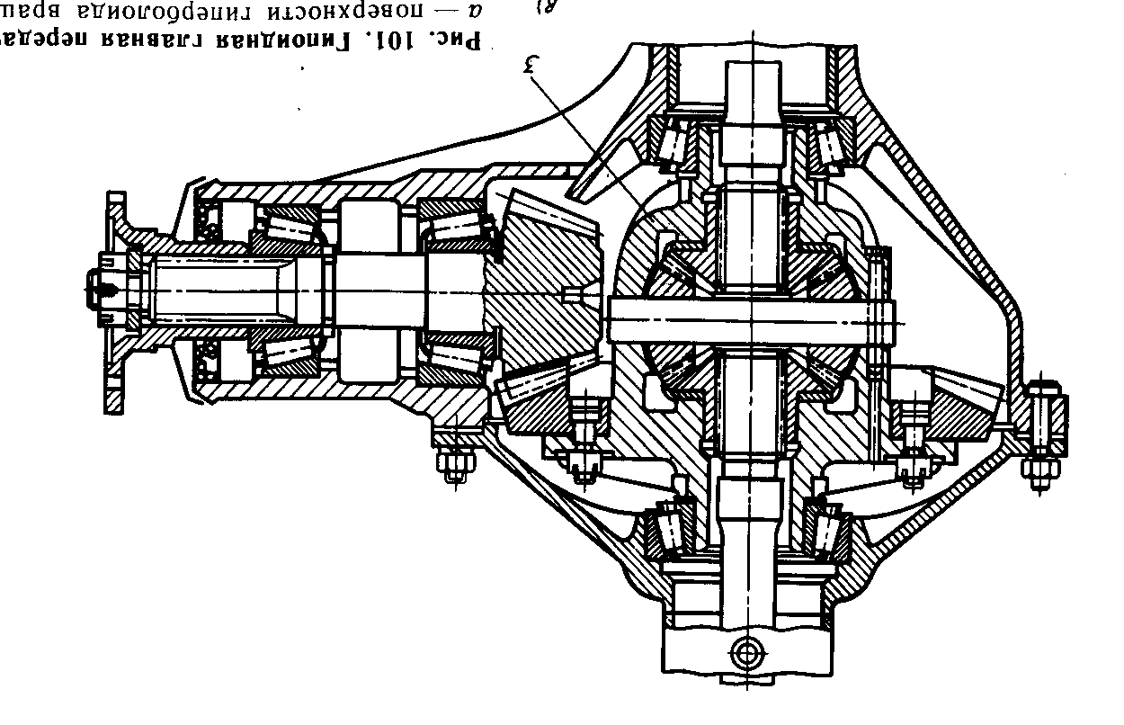
ГП показана на чертеже (Рис. 28), и схеме (Рис. 29):

Схема ГП показана на рисунке:

Рис. 28. Разрез картера заднего моста

ГП представляет собой в простом случае пару конических шестерен. Чем больше передаточное число ГП (u₀), тем меньших размеров получается коробка передач и наоборот. Поскольку, чем меньше от общего передаточного числа приходится на данный узел (КП или ГП), тем меньше в нем диаметры ведомых шестерен, определяющих размер узла. Общее передаточное число трансмиссии ($u_{\text{тр}}=u_{\text{КП}}⋅и_{0}$), обеспечивающее движение в различных дорожных условиях и режимах находится в диапазоне от 12 у легковых автомобилей до 50 у дорожных грузовых.

Дифференциал
Ведущие колеса
Полуоси
Ведущая шестерня ГП
Ведомая шестерня ГП
Хвостовик ведущей шестерни
Рис. 29. Схема главной передачи с дифференциалом и ведущими колесами

Классификация ГП

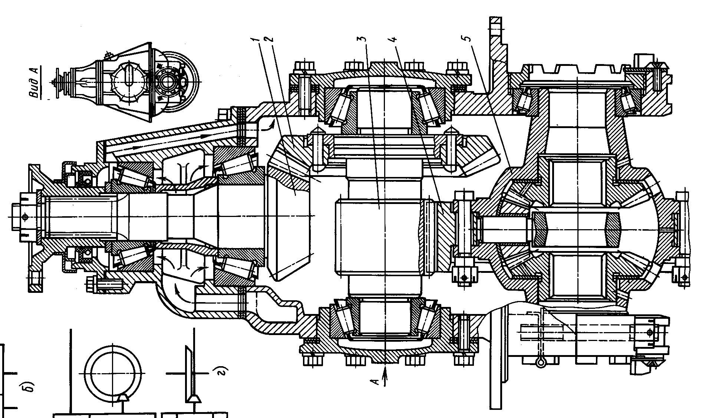
1 2
3 4
5 4

Рис. 30. Двойная главная передача с дифференциалом
1 – ведущая коническая шестерня первой пары шестерен, 2 – ведомая, 3 – ведущая цилиндрическая шестерня второй пары зацепления, 4 – ведомая, 5 – дифференциал.

1. По числу пар зацепления.
1) Одинарная ГП показана на Рис. 46 (характерна для легковых и легких грузовых автомобилей).
2) Двойная ГП показана на Рис. 48 ( у средних и тяжелых грузовых автомобилей):

2. По расположению в трансмиссии
1) Центральные (Рис. 28 и 30).
2) Разнесенные (Рис. 31). У разнесенных цилиндрическая пара зацепления уносится в колеса в виде колесного редуктора (шестерни размещаются внутри колеса):
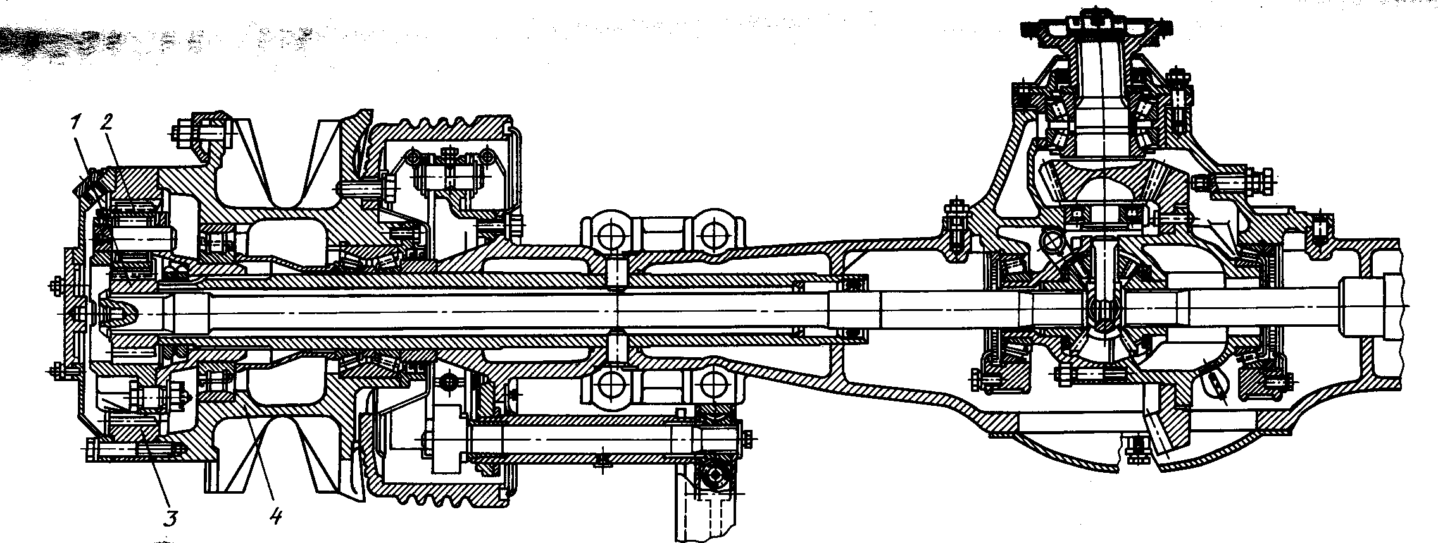
1
2

Рис. 31. Двойная разнесенная ГП (колесный редуктор)
1 – планетарный редуктор в ступице колеса, 2 – ступица колеса.

Двойная разнесенная ГП может быть и с бортовым редуктором (пара зацепления размещается перед ведущим колесом колесом).
Двойная центральная ГП также может быть (Рис. 33) с переменными передаточными числами (двухступенчатая ГП), аналогично коробке передач.

3. По виду шестерен
1) Червячные (Рис. 32 а).
2) Конические (Рис. 32 б).
3) Гипоидные (Рис. 32 в).
4) Цилиндрические (у переднеприводных с поперечным расположением двигателя).
Наибольший КПД имеют простые конические и цилиндрические главные передачи.

а)
б)
в)
е
Рис. 32. Варианты ГП по виду шестерен

4. По форме зубчатого зацепления:
1) Прямозубые (сейчас практически не применяются).
2) Косозубые.
3) Шевронные.
4) С винтовым зубом.
Применение двойных разнесенных ГП (Рис. 31) позволяет существенно увеличить дорожный просвет и разгрузить детали трансмиссии на промежутке от центрального редуктора до ведущих колес в 3…6 раз. Применяются такие передачи в автомобилях МАЗ, Икарус, троллейбусах и т.д.
Двойные двухступенчатые ГП (Рис. 33) обычно применяют для специальных автомобилях, работающих на пересеченной местности.
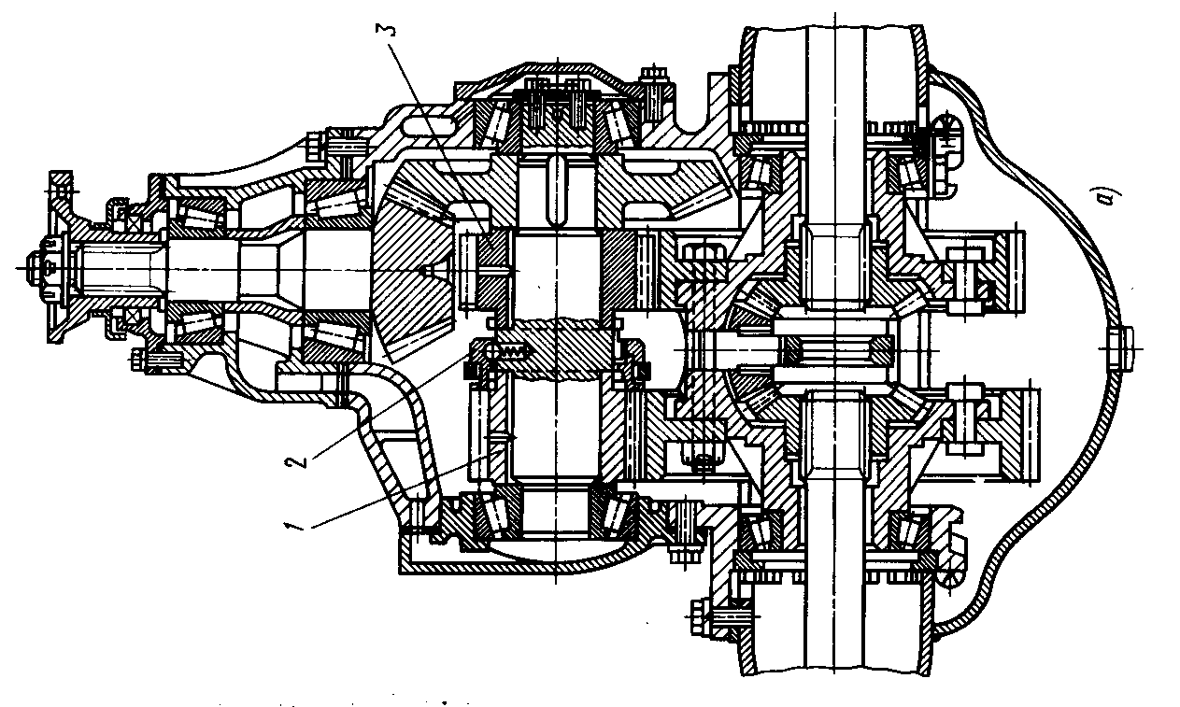
2
1
3

1 – цилиндрическая шестерня пониженной передачи.
2 – муфта переключения передач,
3 – цилиндрическая шестерня повышенной передачи.

Рис. 33. Двойная двухступенчатая ГП

Такая передача позволяет существенно расширить передаточный ряд и сохранить стандартные узлы трансмиссии, заменив лишь задний ведущий мост. К недостаткам можно отнести более высокую стоимость и больший вес неподрессоренных масс.
В последнее время простые конические передачи вытесняются гипоидными (Рис. 32 в), которые имеют многие преимущества червячных передач:
- повышенная плавность зацепления и бесшумность работы;
- повышенная нагрузочная способность при тех же габаритах;
- обеспечивает компоновочные преимущества за счет смещения ведущего вала вверх у грузовых и вниз у легковых автомобилей.
Недостатком гипоидных передач является более низкий КПД, тем ниже, чем больше смещение е.

Основы расчета ГП

Поскольку большинство конических пар рассчитываются по среднему радиусу зацепления, их расчет можно производить по методике цилиндрических пар путем замены реальной конической на эквивалентную цилиндрическую (Рис. 34). Замена производится путем поворота ведомой и ведущей шестерен вокруг полюса зацепления Р в одну плоскость с сохранением величин средних радиусов и ширины "в".
в
Р
R_{ср}
r_{ср}
R_{ср}
r_{ср}
в
Р
Рис. 34. Преобразование конической пары в цилиндрическую

Конические пары требуют очень тщательной регулировки с точностью совпадения вершин образующих конусов обоих зубчатых колес до сотых долей миллиметра. Только в этом случае достигается максимальная площадь контакта (Рис. 35):

Рис. 35. Хорошая площадь контакта зубьев шестерен

При малейшем изменении регулировки площадь контакта резко снижается (Рис. 36):

Линейный Гуляющий контакт
(обратный эллипс)
Рис. 36. Площадь контакта при неправильной регулировке

Подшипники устанавливаются с преднатягом. Взаимное положение шестерен выверяется индикаторной головкой (сначала устанавливается ведущая шестерня, а вместо ведомой вал-приспособление с индикаторной головкой, потом ставится ведомая шестерня относительно ведущей).
Качество регулировки проверяется на краску (тонким слоем красятся зубья ведущей шестерни, прокатываются по ведомой и визуально оценивается площадь отпечатанного контакта).
Признаками разрегулировки являются шум и масло на гайке хвостовика.

ДИФФЕРЕНЦИАЛ

Принцип работы дифференциала, блокировка

Дифференциал служит для распределения потока мощности между ведущими мостами или колесами в определенной пропорции, обеспечивая независимое вращение ведомых звеньев с различными угловыми скоростями (на повороте, по неровной дороге, при различном давлении воздуха в шинах или разном износе протектора, разной степени загрузки ведущих колес и т.д.)
Момент от ведомой шестерни ГП (Рис. 37) передается жестко закрепленному с ней корпусу дифференциала. От него момент переходит на встроенный в корпус палец сателлита. С пальца – на сателлит, который может свободно вращаться на пальце. Сателлит представляет собой шестерню (коническую в данном случае) и находится в зацеплении одновременно с двумя полуосевыми шестернями, на зубья которых передает силу от пальца.
Поскольку сателлит может свободно вращаться на пальце (см. правую часть рисунка), то сила его давления на одну полуосевую шестерню не может отличаться от силы на другую. Именно поэтому моменты на обоих колесах будут равны, независимо от угловых скоростей колес (разные угловые скорости колес легко обеспечиваются сателлитом его вращением вокруг своей оси).
Рис. 37. ГП с дифференциалом и ведущими колесами
Корпус
дифференциала
Полуосевые шестерни
Палец
Сателлит
ω
Р = 0

Отмеченное положительное свойство дифференциала в определенных дорожных условиях вызывает большие проблемы. Например: если одно колесо (предположим верхнее на Рис. 37) находится в воздухе и поворачивается свободно, то к нему нельзя приложить усилие со стороны сателлита (оно не оказывает реакции). Сателлит, легко вращаясь на пальце обкатывает полуосевую шестерню другого, стоящего на земле колеса, и не может нагрузить ее. В таком случае на обоих колесах из-за работы дифференциала сила тяги будет равна нулю.
Подобный эффект произойдет, если одно из колес находится на поверхности с низким сцеплением (грязь или лед). Другому колесу, стоящему на асфальте сателлит дифференциала будет сообщать точно такой же момент, как первому, т.к. силы по обе стороны сателлита могут быть только одинаковы.
Таким образом, общая сила тяги ведущих колес при работающем симметричном дифференциале определяется колесом, находящимся в худших условиях сцепления с дорогой.
Если сателлиту не позволить вращаться на пальце вокруг своей оси (заблокировать), то он сможет передавать усилие даже одной своей стороной на одно ведущее колесо (например, когда другое колесо повисло в воздухе). В этом случае заблокированного дифференциала кинематические и силовые взаимодействия будут, как если правое и левое ведущие колеса соединены одной жесткой осью. Проходимость автомобиля значительно повышается из-за полного использования сцепления с дорогой каждым ведущим колесом.
Принудительно заблокировать дифференциал (исключить возможность проворота сателлита) можно, используя, например схему, показанную на Рис. 38.
Блокирующая муфта
Привод включения муфты
Зубчатые венцы
ω
Р >> 0

Рис. 38. Вариант блокировки дифференциала

В этой конструкции блокирующая муфта установлена на полуоси с помощью шлицев. Она имеет зубчатый венец, которым может соединиться с зубчатым венцом, закрепленным на ведомой шестерни ГП. При зацеплении зубчатых венцов с помощью привода исключается возможность вращения сателлита вокруг своей оси (см. рисунки справа) и происходит принудительное блокирование дифференциала.

Дифференциал повышенного трения

Существуют принципиально другие конструкции, повышающие проходимость автомобиля. В них (Рис. 39) провороту сателлита на пальце препятствует трение из-за установленных между сателлитом и корпусом фрикционных прокладок. Прокладки создающие трение могут быть установлены между любыми деталями дифференциала, которые взаимно перемещаются при его работе. Такой дифференциал называются дифференциалом повышенного трения (самоблокирующийся). Пока трение не позволяет провернуться сателлиту, дифференциал вообще заблокирован, как в предыдущем случае. Например, если одно колесо в воздухе, то сателлит давит на полуосевую шестерню другого колеса силой трения, мешающей ему проворачиваться на пальце. Момент трения продолжает действовать и далее, после того, как сателлит начал вращаться вокруг пальца. Момент трения всегда передается сателлитом «отстающему» колесу (стоящему неподвижно или вращающемуся медленнее другого, «забегающего»), потому что именно надавливая на его полуосевую шестерню сателлит преодолевает трение, начиная проворачиваться. По этой причине, в случае буксования одного колеса на другое (отстающее) идет момент больший, чем на буксующее (забегающее) на величину момента трения в дифференциале.
Конструктивно получить трение, мешающее повороту сателлита вокруг пальца можно, например, как показано на Рис. 39.
Корпус
дифференциала
Фрикционные прокладки
ω
М_{Т}
Р > 0
Рис. 39. Схема дифференциала повышенного трения

В обычных дифференциалах (не повышенного трения) также имеется некоторый момент трения, обусловленный касанием сателлита и полуосевых шестерен с корпусом дифференциала.
Все выше сказанное относится и к межосевому дифференциалу с той лишь разницей, что вместо ведущих колес у него ведущие мосты.

Классификация дифференциала

1. По расположению в трансмиссии.
1) Межколесные (рассмотрен выше).
2) Межосевой:

2. По кинематике.
1) Симметричный (рассмотрены выше).
2) Несимметричный.
Несимметричный дифференциал к переднему мосту отправляет одну часть момента, а к задним мостам – две части (см. Рис. 40).

3. По способу распределения момента между ведомыми звеньями.
1) Неблокируемые.
2) Самоблокирующиеся (повышенного трения).
3) С принудительной блокировкой.
4.По конструкции.
1) Шестеренчатые конические (из набора конических шестерен, как показано выше на схемах и чертежах).
2) Шестеренчатые цилиндрические (Рис. 40).
Ведомая шестерня раздаточной коробки
Сателлит
К переднему мосту
К задним двум мостам
Рис. 40. Схема несимметричного межосевого шестеренчатого дифференциала

3) Червячные.
4) Кулачковые.
5) С муфтами свободного хода.

ПОДВЕСКА АВТОМОБИЛЯ

Подвеска служит для снижения динамических нагрузок на автомобиль при его движении по неровной дороге.

Требования к подвеске

1. Обеспечение собственных частот колебаний автомобиля в зоне комфортабельности при различных весовых состояниях.
2. Минимальное изменение дорожного просвета при различных весовых состояниях.
3. Минимально возможная амплитуда колебаний кузова при движении по неровной поверхности.
4. Быстрое затухание колебаний (80…90% энергии за одно колебание должен рассеивать амортизатор).
5. Сохранение заданных углов установки колес при амплитудах колебаний.
6. Отсутствие жестких пробоев подвески (высокая энергоемкость).
7. Согласованность кинематики рулевого привода и направляющего устройства подвески.
8. Минимально возможный поперечный крен при движении на повороте и косогоре.
9. Обеспечение необходимой управляемости и устойчивости автомобиля.
Всякая подвеска выполняет три функции:
1. Направляющего устройства – воспринимает все, кроме вертикальных, нагрузки и обеспечивает кинематическую связь колеса с кузовом автомобиля;
2. Упругого элемента – смягчает динамические вертикальные нагрузки;
3. Гасителя колебаний – превращает кинетическую энергию колебаний в тепловую и рассеивает в атмосферу.

Классификация подвесок

1. По характеру связи между колесами одной оси.
1) Зависимые.
2) Независимые.
2. По количеству рычагов направляющего устройства.
1) Одно рычажные.
2) Двух рычажные на рычагах равной (продольные рычаги) и неравной длины (поперечные рычаги).
3) С многорычажным направляющим устройством.
3. По типу упругого элемента.
1) С металлическим упругим элементом.
2) С неметаллическим упругим элементом.
4. По конструкции металлического упругого элемента.
1) Рессоры.
2) Пружины.
3) Торсионы.
4) Комбинированные упругие элементы.
5. По конструкции неметаллического упругого элемента.
1) Резиновые.
2) Пневматические.
3) Гидравлические.
6. По типу гасящего устройства.
1) С фрикционным гасителем.
2) С гидравлическим амортизатором.
3) С пневматическим амортизатором.

Зависимая подвеска

Подвеска на полуэллиптических рессорах

Направляющим устройством такой подвески (Рис. 41) являются сама рессора в сочетании с балкой моста.
Упругий элемент – полуэллиптическая рессора.
Гаситель колебаний – межлистовое трение в рессоре и дополнительно возможна установка гидравлического амортизатора.

Рис. 41. Рессорная подвеска

Рессора представляет собой балку равного сопротивления изгибу, разрезанную на продольные полосы (листы рессоры), которые присоединены в середине стремянками к балке моста, а по концам кронштейнами к раме автомобиля.
Листы передней рессоры узкие и тонкие, поэтому межлистового трения недостаточно для гашения колебаний. В помощь межлистовому трению установлен гидравлический амортизатор (Рис. 42). Большой ход сжатия ограничивает дополнительный упругий элемент (резиновый), размещенный на балке моста. При большом ходе подвески дополнительный упругий элемент упирается в раму и увеличивает общую вертикальную жесткость подвески.

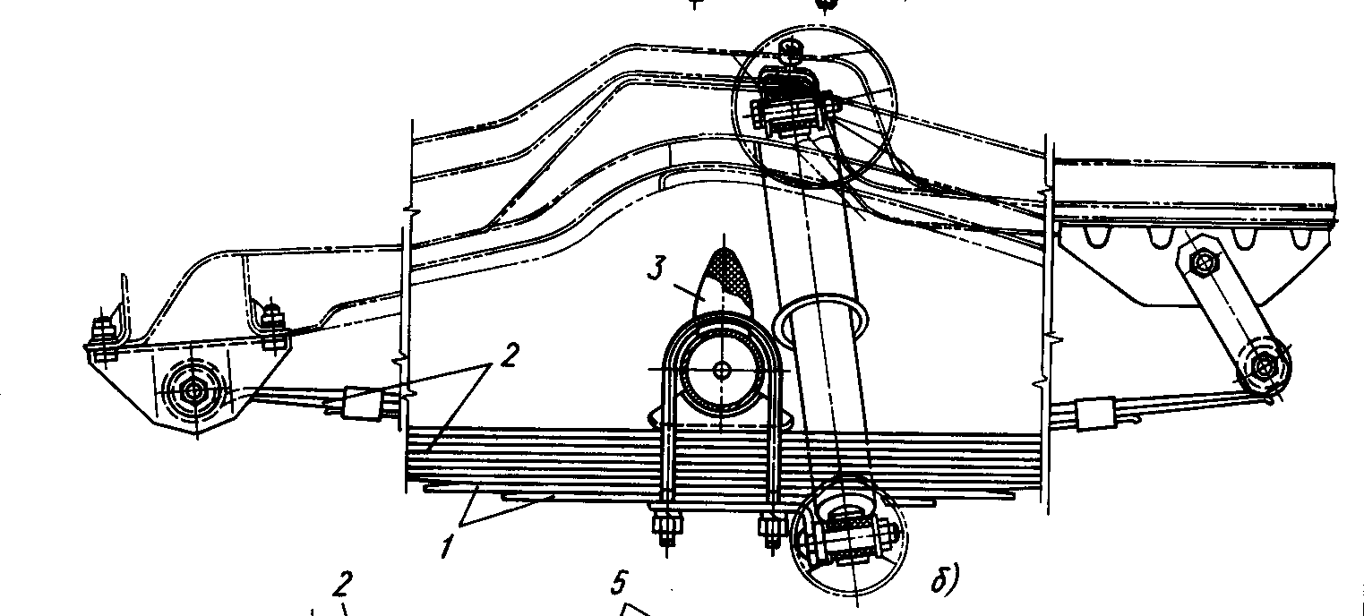

Рис. 42. Передняя рессорная подвеска

На задние рессоры приходится больший вес груженого грузового автомобиля (Рис. 43) и там стоят более "мощные" рессоры со значительным межлистовым трением. Дополнительным упругим элементом в задней подвеске является подрессорник – короткая жесткая рессора, которая вступает в работу при загрузке автомобиля или больших динамических прогибах задней подвески. Крепиться к раме задняя основная рессора может, как передняя или с помощью кронштейнов, показанных на рисунке:
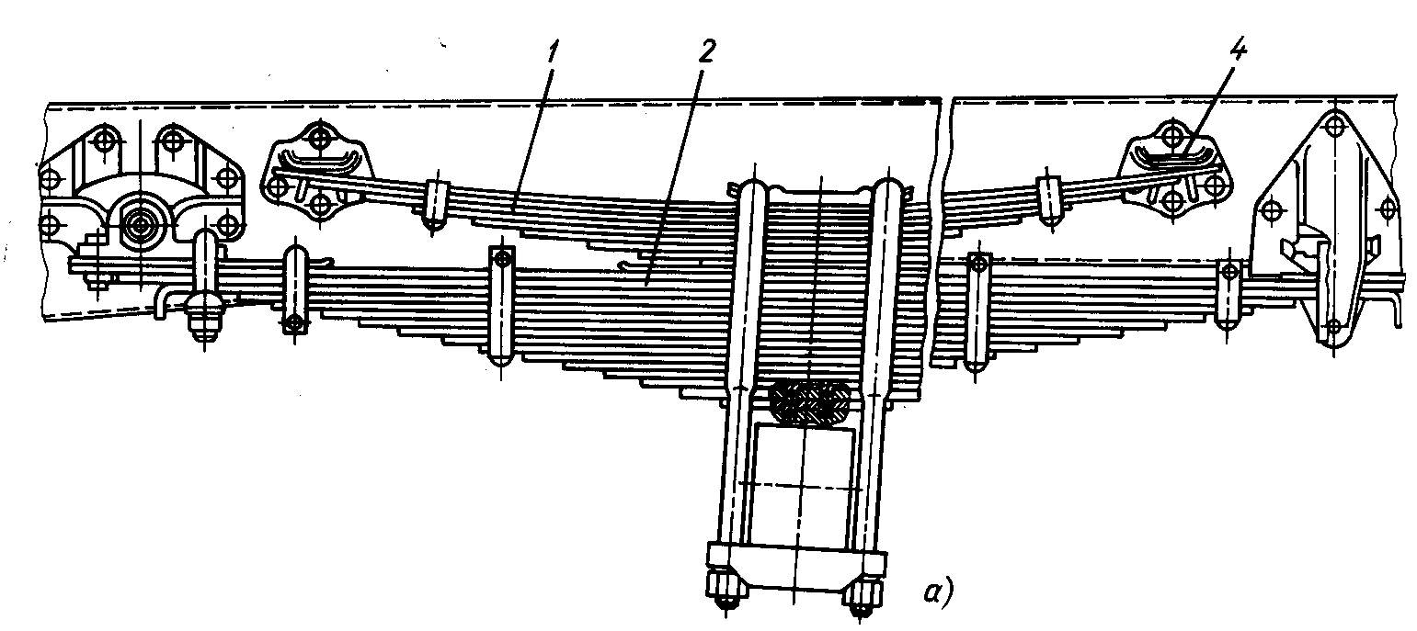

Рис. 43. Задняя рессорная подвеска грузового автомобиля

Подрессорник просто упирается по концам в упоры на раме. Когда прогиб основной рессоры небольшой, между подрессорником и упорами на раме имеются зазоры. В этом случае работает только основная рессора.
Недостатком листовой рессоры является межлистовое сухое трение. Недостаток выражается в том, что пока сила трения между листами не преодолена, листы не прогибаются (при прогибе листы меняют свою кривизну, скользя друг по другу). Таким образом, вертикальная нагрузка от неровностей дороги меньшая, чем требуется для преодоления трения проходит через негнущуюся рессору, как через абсолютно жесткую и действует не смягчаясь на раму и кузов автомобиля.

Зависимая пружинная подвеска

Рис. 44. Зависимая пружинная подвеска

Тормозная и тяговая силы (Рис. 44) передаются от колес на кузов через продольные штанги (снизу у левого и правого колеса). Реактивные (сверху слева и справа) штанги совместно с продольными создают реакцию крутящему и тормозному моментам. Поперечная штанга (на правом рисуноке) передает боковые силы. Пять штанг совместно с балкой моста составляют направляющее устройство подвески.
Упругими элементами являются пружины и дополнительные резиновые ограничители хода, увеличивающие вертикальную жесткость подвески при динамических прогибах (на рисунке не показаны).
Гасят колебания колес и кузова гидравлические телескопические амортизаторы. Они же могут ограничивать ход колеса вниз.

Независимая подвеска

На Рис. 45 слева – схема подвески на поперечных рычагах, справа - рычажно-телескопическая. Все рычаги на виде сверху имеют треугольную форму, что позволяет им передавать продольные силы.
Чертежи подвесок представлены на Рис. 46.

Рис. 45. Независимые подвески легкового автомобиля

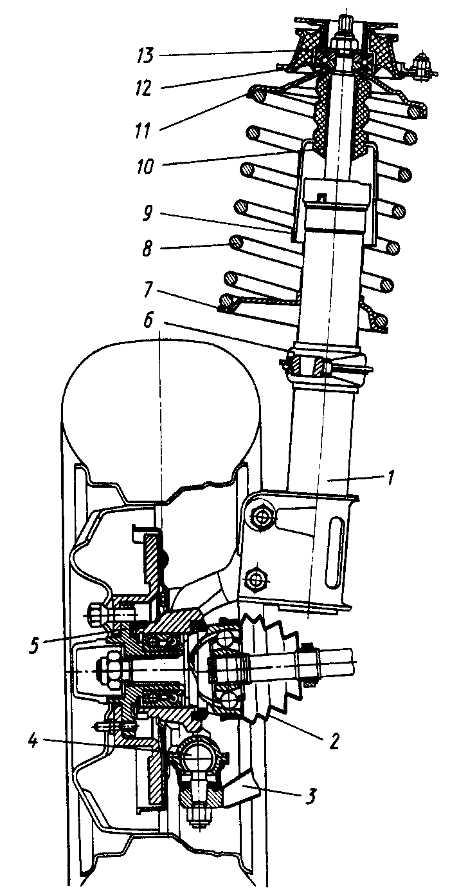
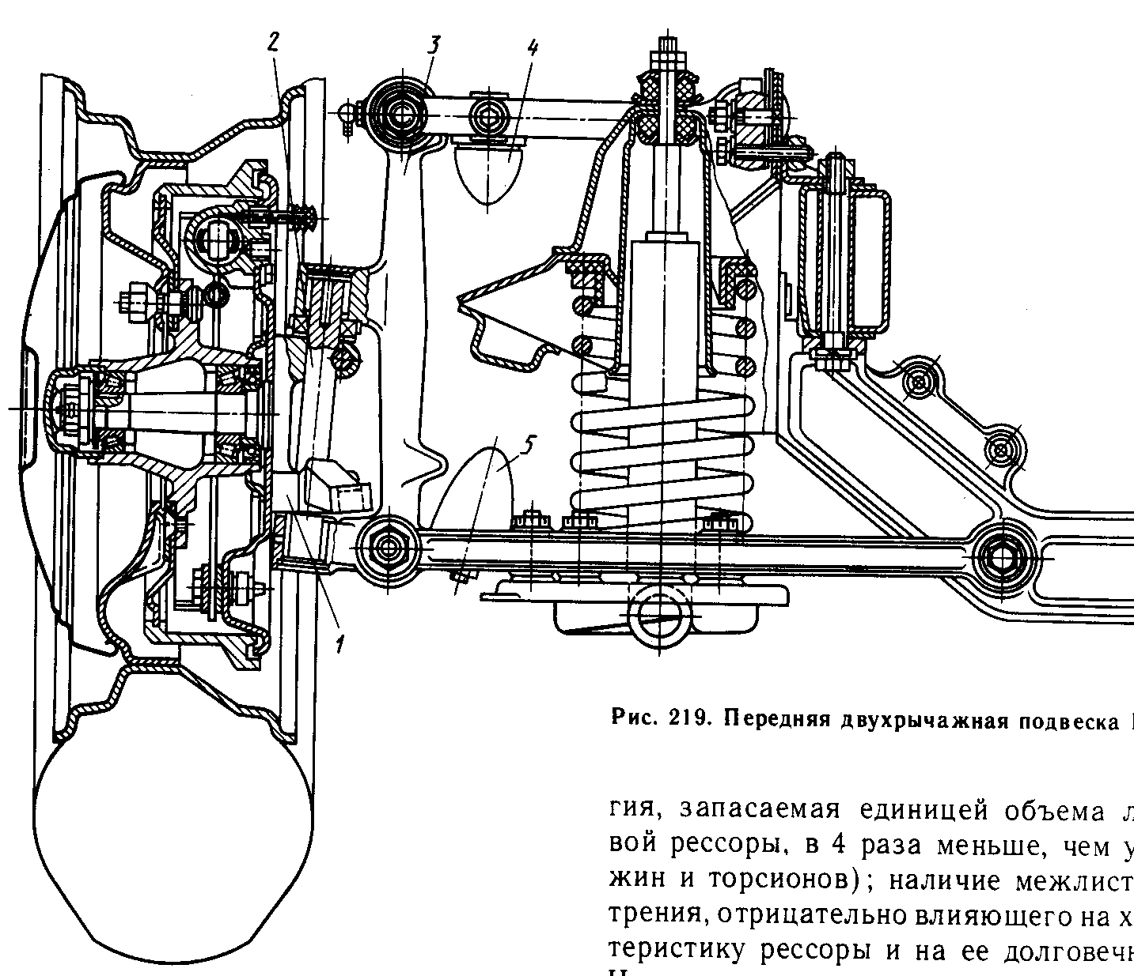

а) б)

Рис. 46. Подвеска на поперечных рычагах – а)
и рычажно-телескопическая – б)

В рычажно-телескопической подвеске (Рис. 46 б) направляющим устройством является рычаг и амортизаторная стойка. Упругим элементом – пружина и резиновые ограничители в конструкции амортизатора. Гасителем – гидравлический телескопический амортизатор.
Подвеска на поперечных рычагах применяется в автомобилях "Нива", "Жигули", "Волга" и др. Рычажно-телескопическая подвеска установлена на современных легковых переднеприводных автомобилях.
Упругая характеристика подвески

Биологические исследования показали, что если собственная частота колебания кузова автомобиля на подвеске составляет 0,8…1,5 Гц (50…90 мин⁻¹), то она очень хорошо переносится организмом, являясь частотой вертикальных колебаний тела человека при ходьбе, и автомобиль с такой подвеской считается комфортабельным.
Преобразуя зависимости собственных частот вертикальных колебаний подрессоренных масс (рама автомобиля с закрепленными на ней узлами и агрегатами, груз и т.д.; неподрессоренные массы – колеса, балки мостов, часть от направляющих и упругих элементов и т.д.), можно получить простую зависимость:
$Ω=\frac{1}{2⋅π}⋅\sqrt{\frac{g}{f_{\text{ст}}}}$. (13)
Произведя действия с постоянными величинами в формуле (13) получим:
$Ω≈\frac{0,5}{\sqrt{f_{\text{ст}}}}$. (14)
Здесь Ω – собственная частота вертикальных колебаний кузова автомобиля, Гц; f_{сm} – статический (при неподвижном автомобиле) прогиб подвески, м.
С позиции сохранности перевозимых грузов (перевозка грузов в незакрепленном виде без отрыва его от опорной поверхности грузовой платформы) верхняя граница может быть поднята до 1,6…1,9 Гц (100…110 мин⁻¹). Частоты выше указанных приводят к повышенной утомляемости, а ниже 0,8 Гц – может вызвать укачивание.
Если взять самую комфортабельную частоту в 1,0 Гц (60 мин⁻¹) и определить статический прогиб подвески, выразив его из формулы (14), то получим очень большие значения: $f_{\text{ст}}={\left(\frac{0,5}{Ω}\right)}^{2}=0,\text{25}$ метра.
Но, так как при движении по дорогам даже удовлетворительного качества, коэффициент динамичности вертикальных сил на колесе достигает 2,0…2,5, а на плохих – 3,0…3,5, то легко можно понять – для устранения частых пробоев надо иметь $f_{\text{пол}}=f_{\text{ст}}⋅К_{Д}=0,\text{25}⋅3,5=0,\text{875}$ метра! По компоновочным соображениям такого прогиба обеспечить нельзя. Кроме того, собственный вес автомобиля меняется в зависимости от его загрузки (до 250% у грузовых автомобилей), а значит требуется другая (большая) жесткость упругого элемента подвески, чтобы сохранить те же собственные частоты колебаний кузова.
В связи с отмеченными причинами задачи плавности хода решают компромиссным путем. При амплитудах колебаний, близких к положению статического равновесия стремятся поддержать потребную собственную частоту. При росте динамических и статических нагрузок – увеличивают вертикальную жесткость упругого элемента подвески (плавно или ступенчато). Жесткость подвески можно увеличить, подключая параллельно к основному упругому элементу дополнительный, но тогда в момент подключения возможны неприятные ощущения (резкое изменение ускорений, шум). Упругая характеристика такой подвески представляет собой ломаную линию:
f_{cm}
f_{д}
А
В
С
G_{Кcm}
G_{КД}
0
Прогиб
Нагрузка
Рис. 47. Ступенчатая упругая характеристика подвески

При отсутствии дополнительного упругого элемента (Рис. 47) полный прогиб подвески под действием динамической нагрузки мог бы достигать точки С. Однако, в точке А дополнительный упругий элемент вступил в работу и значительно увеличил общую жесткость подвески (жесткость – тангенс угла наклона характеристики относительно оси абсцисс), уменьшив полный прогиб до точки В.
Если используется прогрессивная характеристика основного упругого элемента (переменный шаг или диаметр витков пружины, переменная рабочая площадь пневматического упругого элемента и т.д.), жесткость меняется плавно (Рис. 48).
Однако, и такая характеристика невыгодна большим статическим прогибом и тогда используется еще один дополнительный упругий элемент, ограничивающий ход подвески вниз (отбой). Получается прогрессивно-регрессивная форма упругой характеристики (Рис. 49). Так выглядит упругая характеристика подвески современного легкового автомобиля.

G_{К}
Прогиб
0
f_{cm}
f_{д}
Рис. 48. Прогрессивная упругая характеристика подвески

G_{К}
Прогиб
0
f_{cm}
f_{д}
Рис. 49. Прогрессивно-регрессивная упругая характеристика подвески

Построение упругой характеристики подвески

1. Выбирают и обосновывают собственные частоты колебаний подрессоренных масс (кузова автомобиля):
Ω = 0,8…1,3 Гц – для легковых автомобилей;
Ω = 1,0…1,4 Гц – для автобусов;
Ω = 1,3…1,9 Гц – для грузовых.
2. Подставляя Ω в формулу (14) находят статический прогиб:
$f_{\text{ст}}={\left(\frac{0,5}{Ω}\right)}^{2}$ (15)
3. По известным величинам статической нагрузки на колесо автомобиля G_{Кcm} и статического прогиба f_{cm} находят положение исходной точки 0 характеристики.
f_{cm}
f_{д}
G_{Кcm}
G_{КД}
0
Прогиб
Нагрузка
f_{пол}
0
Рис. 50. Построение исходной упругой характеристики подвески

Для упругого элемента с линейной характеристикой эту точку 0 соединяют с началом координат и получают исходную упругую характеристику подвески.
4. Зная условия эксплуатации автомобиля определяют динамические нагрузки на колесо G_{КД} = G_{Кcm} · К_{д} (К_{д} – 1,75…2,5 для хороших дорог) и соответственно полный f_{пол} и динамический f_{д} ход колеса по выше приведенному графику.
Если найденное значение динамического хода f_{д} конструктивно выполнить невозможно, его ограничивают, сохраняя ту же динамическую нагрузку G_{KД}. Это достигается применением дополнительного упругого элемента (подрессорника, резинового буфера и т.д.), который включается в работу на участке характеристики за «преобладающим размахом колебаний А_{СР}» (Рис. 51). «Преобладающий размах колебаний А_{СР}»- участок исходной упругой характеристики, на которой работает только основной упругий элемент подвески. Участок задается конструктором так, чтобы при движении по дорогам среднего качества 70% пробега автомобиля попадало в этот участок. Исследования показали, что на дорогах среднего качества «преобладающий размах вынужденных установившихся колебаний» сравнительно не высок и составляет 3…10 см.
Кроме того, если в подвеске не применяют амортизаторов (используют внутреннее трение в резине или межлистовое сухое трение ), участок отбоя не ограничивается. При использовании амортизаторов, чтобы не повредить его в конце хода отбоя, часто вводят дополнительный упругий элемент, ограничивающий ход отбоя.
В результате проделанных дополнений характеристика принимает прогрессивно-регрессивный вид (Рис. 51).
f_{cm}
f_{д}
G_{Кcm}
G_{КД}
0
Прогиб
Нагрузка
f_{пол}
А_{СР}
Рис. 51. Окончательный вид упругой характеристики подвески

Далее, по упругой характеристике подвески производится расчет параметров основного и дополнительных упругих элементов.

Библиографический список

1. Иванов А.М. Основы конструкции современного автомобиля / А.М. Иванов, А.Н. Солнцев, В.В. Гаевский, П.Н. Клюкин, В.И. Осипов, А.И. Попов. – М.: ООО «Издательство «За рулем», 2012. – 336 с.
2. Федотов А.И. Конструкция, расчет и потребительские свойства автомобилей. Учебное пособие для вузов. /А.И. Федотов, А.М. Зарщиков. – Иркутск.: ООО «Аспринт», 2007. – 334 с.
3. Лукин П.П. Конструирование и расчет автомобиля. Учебник для вузов. / П.П. Лукин, Г.А. Гаспарянц, В.Ф. Родионов. - М.: Машиностроение, 1984. - 376 с.

